ЗАНЯТИЕ № 2 №3 (практическое).
Тема: Легкоатлетические виды двигательной деятельности для поддержания должного уровня физического и психического здоровья
Цель занятия: Развить адаптационные возможности организма к физическим упражнениям посредством выполнения тренировок с собственным весом ,циклических ациклических виды двигательной деятельности
Место: самостоятельно в домашних условиях (возможно на свежем воздухе).
Перечень формируемых практических навыков.
1. Формируется навык принимать организационно-методические решения при выполнении индивидуально подобранных средств физической культуры для личностного развития и поддержания должного уровня физического и психического здоровья
2. Формируются адаптационные возможности организма при выполнении физических упражнений.

Технологическая карта самостоятельного проведения практического задания №1.
- Вводная часть 10 мин.
- Ходьба: обычная на месте или в движении-30 сек | 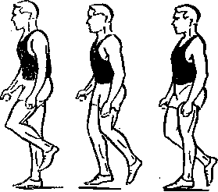
- Ходьба на носках-30сек; | 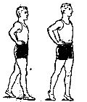
- ходьба на пятках- 30 сек.

- Бег: на месте или в движении; чередование ходьбы и бега - 6 мин.  -ходьба высоко поднимая колени  - бег на месте.  Занятие №3 через неделю занятий бег на месте 10 минут. | 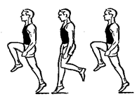  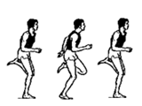
- Дыхательная гимнастика: упражнения на восстановления дыхания - 2 мин. | 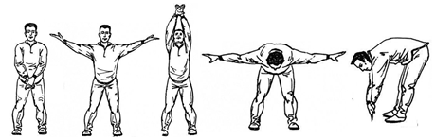
Выполнение самостоятельно разработанного комплекса ОРУ.
Возможно выполнение комплекса ОРУ представленного ниже.

Комплекс ОРУ, дозировка упражнений 8-10 раз
1. Шаг назад, прогнуться руки вверх | 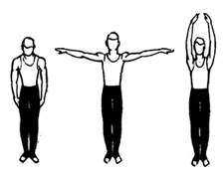  2. Руки в стороны, вверх, стороны, низ |  |  |  |  |  | 3. Рывки руками, со сменой рук
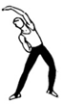  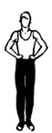  4. Наклоны в стороны | 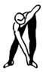  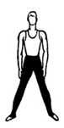  5. Наклоны вперед |  |  |  | 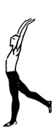  6. Наклоне вперед, мах назад прогнувшись
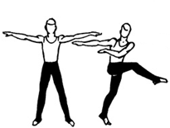  7. Махи с поворотом туловища |  |  |  | 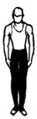  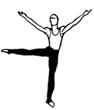  8. Махи в стороны |  |  |  |  | 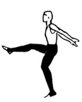  9. Махи вперед в полу приседе
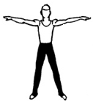  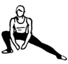  10. Перекаты в приседе |  |  | 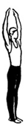  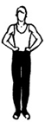  11. Приседания |  |  |  |  | 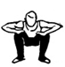  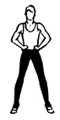  12. Приседания
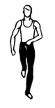  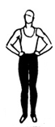  13. Прыжки |  | 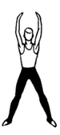  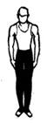  14. Прыжки |  |  |  | 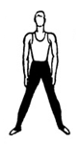  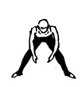  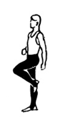  15. Ходьба, восстановление дыхания

2. Основная часть (20 - 25 мин.)
Выполнение беговых упражнений на месте или в движении.
Дозировка 30 сек выполнение упражнения 15 сек отдых.
1. Бег с высоким поднимание бедра на месте или в движении  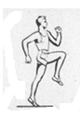 | 2. Бег на месте или в движении с захлестыванием голени назад.  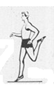 |  | 3. Подскоки с ноги на ногу, на месте или в движении  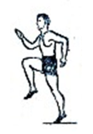  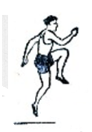
4. Бег с прямыми ногами вперед на месте или в движении  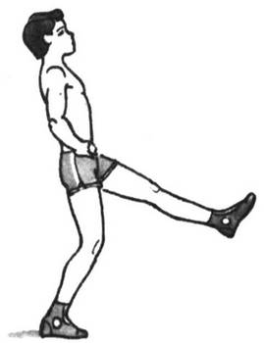 | 5. Семенящий бег на месте или в движении |  | 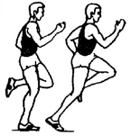  6. Медленный бег на месте или в движении
7. Ходьба на месте |  | 8. Упражнение на восстановления дыхания.

Дозировка упражнений по 20-30-40 секунд выполнения, отдых 30-20-15 сек

Заключительная часть 8 – 10 мин.
Выполнение упражнений на растяжку
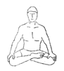  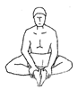  30-40 сек | 15-20 сек на каждую руку
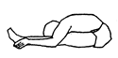  20-30сек | 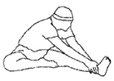  20-30 сек на каждую ногу
15-20 сек на каждую ногу | 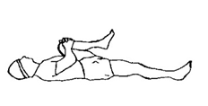  15-20 сек на каждую ногу
25-30сек в каждую сторону | 15-20 сек в каждую сторону
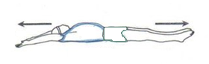

Вытянуться, носки от себя, руки тянуть вверх мышцы туловища напрячь 30 сек отдых-15 сек
Выполнение упражнений на релаксацию.
Вытянуться (30 сек) - 3 подхода | Расслабиться (10 сек) – 3 подхода
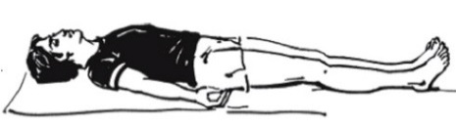  Расслабиться, закрыть глаза (1мин) | 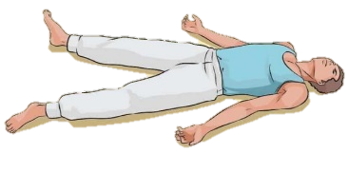  Расслабиться, закрыть глаза (2 мин.)

Медленно встать, руки через стороны вверх, встать на носки потянуться – глубокий вдох, опуститься на стопу, наклон вперед, руки через стороны вниз раслабить - выдохнуть

Для контроля со стороны преподавателя заполнить таблицу самоконтроля практического занятия.
Самоконтроль практического занятия (задание №2)
Ф.И. | ЧСС до занятия | ЧСС после вводной части занятия | ЧСС после основной части занятия | ЧСС после заключительной части занятия
Примечание ЧСС измеряется за 10 секунд. Полученный результат умножается на цифру 6. Полученный результат записывается в таблицу. Отправить преподавателю.

